Міністерство освіти і науки України

Національний технічний університет України

«Київський політехнічний інститут ім. Ігоря Сікорського»

Факультет інформатики та обчислювальної техніки

Кафедра обчислювальної техніки

ЛАБОРАТОРНА РОБОТА № 6

з дисципліни «Інженерія програмного забезпечення»

на тему «Шаблони поведінки - Шаблони Strategy, Chain of Responsibility та Visitor»

ВИКОНАЛА:

Студентка І курсу ФІОТ

групи ІО-81

Рахуба Вероніка Анатоліївна

Залікова – 8121

Варіант №1

ПЕРЕВІРИВ:

Доцент каф. ОТ

к.т.н., с.н.с.

Антонюк А.І.

Київ 2019

**ЗАВДАННЯ**

**Мета:**

Вивчення шаблонів поведінки. Отримання базових навичок з застосування шаблонів Strategy, Chain of Responsibility та Visitor.

**Варіант завдання:**

Визначити специфікації класу, який містить масив цілих чисел та метод його сортування. Забезпечити можливість динамічної зміни алгоритму та напрямку сортування шляхом зовнішньої параметризації.

**ДІАГРАМА КЛАСІВ**

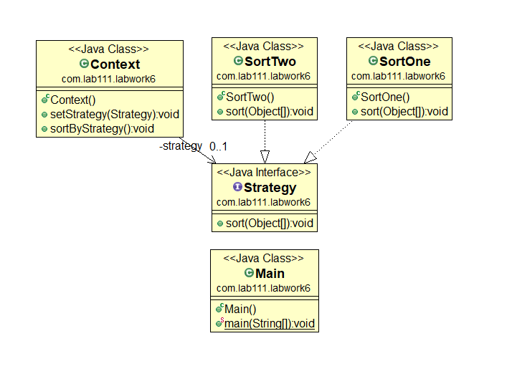

**ПРОГРАМНИЙ КОД**

**package** com.lab111.labwork6;

/**

* **@author** Veronika Rakhuba

*/

**public** **class** Main {

**public** **static** **void** main(String[] args) {

Context context = **new** Context();

context.setStrategy(**new** SortOne());

context.sortByStrategy();

context.setStrategy(**new** SortTwo());

context.sortByStrategy();

}

}

**package** com.lab111.labwork6;

**public** **class** Context {

**private** Strategy strategy;

**public** Context() {

}

/**

* Set new strategy

*/

**public** **void** setStrategy(Strategy strategy) {

**this**.strategy = strategy;

}

/**

* Do the strategy algorithm

*/

**public** **void** sortByStrategy() {

strategy.sort(**new** Object[5]);

}

}

**package** com.lab111.labwork6;

**public** **interface** Strategy {

**public** **void** sort(Object[] mas);

}

**package** com.lab111.labwork6;

**public** **class** SortOne **implements** Strategy{

@Override

**public** **void** sort(Object[] mas) {

System.***out***.println("It was sorted in the first queue");

}

}

**package** com.lab111.labwork6;

**public** **class** SortTwo **implements** Strategy{

@Override

**public** **void** sort(Object[] mas) {

System.***out***.println("It was sorted in the second queue");

}

}

**РЕЗУЛЬТАТ ПРОГРАМИ**

It was sorted in the first queue

It was sorted in the second queue

**ВИСНОВОК**

Вивчено шаблонів поведінки. Отримано базових навичок з застосування шаблонів Strategy, Chain of Responsibility та Visitor.